A sétima arte
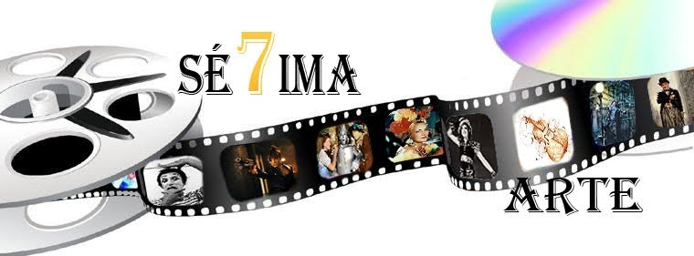
A numeração das artes refere-se ao hábito de estabelecer números para designar determinadas manifestações artísticas, de acordo com a data de sua aparição. O termo "sétima arte", usado para designar o cinema, foi estabelecido por Ricciotto Canudo no "Manifesto das Sete Artes", em 1912 (publicado apenas em 1923). Assim, costumamos a nos referir como primeira modalidade de arte, a Música, em função de termos descoberto primeiro o som, em seguida; a Dança ( pelo uso do movimento; em terceiro, as Artes Plásticas, com as pinturas rupestres.
A sequência continua com a Escultura, depois a representação através da Artes Cênicas e a Literatura, com o desenvolvimento da escrita. Assim, a Sétima Arte é o Cinema e a oitava a Fotografia. O marco inicial da Sétima Arte é o ano de 1895.
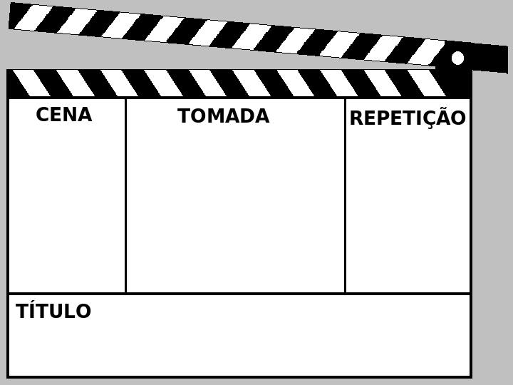
Escolha uma das propostas para realizá-la.
a) Imagine que você é um diretor de cinema e tenha que fazer um filme baseado na história do cinema e no cinema moderno.
Organize um roteiro que caracterize o surgimento do cinema. Descreva os personagens que farão arte do filme, seus trajes e em quais cenários poderiam ser filmados. Escreva, no mínimo, 300 palavras.

b) Storyboard ou Esboço sequencia são organizadores gráficos tais como uma série de ilustrações ou imagens arranjadas em sequência com o propósito de pré-visualizar um filme, animação ou gráfico animado.
Elabore um story board que apresente a história do cinema. Desenhe figurino, objetos e utilitários de cena para um filme que apresente a história do cinema.
Faça ilustrações e/ou recorte e colagem (no mínimo 6 pranchas – cada prancha deve ocupar uma página A5) que apresentem o figurino, os objetos e utilitários de cena que poderiam estar presentes no filme sobre a origem e a modernidade do cinema. Abaixo alguns exemplos dos materiais utilizados em cena:
Figurino - São as confecções que os atores vestem como: Sapatos, vestidos, camisa, colar, calças, capas, boné,...
Objetos de cena - são aqueles utilizados pelos atores ou no cenário como: Quadros, malas, livros, caneta, faca, copo, xícaras, enfeites...
Utilitários de cena - São aqueles que os atores usam como: Sofá, carro, barco, bicicleta, avião, guarda roupa, cama, animais...
